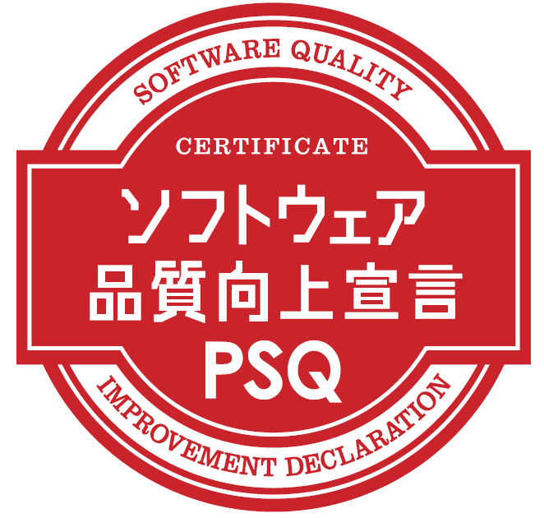 ソフトウェア品質向上宣言書

記入日： ２０ 年 月 日

私たちは、
一般社団法人ソフトウェア協会のすすめる「ソフトウェア品質向上宣言」に賛同して「品質の良いソフトウェアを提供する企業」であることを宣言します

基本情報
１）企業情報
企業名：
URL：
所在地：
所属部署：
役職：
氏名：
E-mail：
電話番号：

２）自社プロダクト／サービス基本情報
a）オンプレミスプロダクト： 個
b）クラウドサービス： 個
c）保有するプロダクト／サービスはどのようなカテゴリなのか＜個別＞
プロダクト名： |  | カテゴリ：
※保有数に合わせて欄を増加させてください。
d）保有するプロダクト／サービスの想定ユーザは＜個別＞
プロダクト名： |  | カテゴリ：
※保有数に合わせて欄を増加させてください。

品質宣言条項
3）要件定義関連
□品質指針を設け、指針に基づくテスト計画を策定している

4）開発関連
□開発とテストの業務分担を分けている
□開発プロジェクト毎に品質目標を定めている

5）テスト関連
□ソフトウェア品質保証業務の担当者がいる（専任、兼務含む）
□開発時の品質目標を具体的なテストに作り込むフローを実施している
□エンドユーザーを意識した操作関連テストを実施している

6）出荷判定関連
□リリース時の出荷判定を行う会議体がある
運営する組織名称は下記です。
［ ］例：出荷判定会議
□リリース時の出荷判定を行う判断基準がある
出荷判定において判断基準は下記です。
［ ］例：不具合終局率 等

7）保守／サポート関連
□リリース後のプロダクト／サービスについて問い合わせ窓口を用意している
□リリース後の問い合わせ／クレーム処理を要件化し、開発にフィードバックしている

8）教育関連
□ソフトウェア品質業務について教育／育成を行っている
具体的な内容は下記です。
［ ］

□ソフトウェア品質特性を理解している
参照情報：http://www.saj.or.jp/documents/activity/project/psq/shinsei/PSQ_Guidebook_hyoukakijyun.pdf
□教育メニュー化
□一部活用
□検討中

その他
7）その他にソフトフトウェア品質に関する取組みを記入してください。

8）PSQ認証制度の活用予定は？
□申請予定
□検討中

＜誓約事項／同意確認＞
上記の記載内容に相違ありません。
上記の記載内容は証跡類（エビデンス等）に基づき社内に取り入れております。
上記、誓約事項に同意します。
以下の事項に同意の上、ご申請下さい。同意いただけない場合、及び申請に必要な個人情報を提供いた
だけない場合は、ご申請に関する回答や情報提供などができませんので、予めご了承ください。
・記入いただいた個人情報は、ご申請に対する回答の際に使用させていただきます。
・提供いただいた個人情報の開示・訂正・利用停止・削除を希望される場合は、ご本人でることを確認
させていただいた上、速やかに対応致します。なお、開示の方法は、原則電話連絡（口頭）又はFAX
送付による対応をさせていただき、無料で対応致しますが、他の方法を希望される場合は実費にて対応
させていただきます。
SAJの個人情報保護に関する取り組みについては以下URLをご覧下さい。
https://www.saj.or.jp/privacy/index.html
以上の個人情報の利用目的に同意いただける場合は、ご署名の上でご申請ください。
代表者名
以上

